Муниципальное бюджетное общеобразовательное учреждение
«Лицей №1»
МО «город Бугуруслан»

Проект
на тему :
«Изготовление духов в домашних условиях»

Подготовила:
ученица 10 класса
Белоусова Диана
Руководитель проекта:
Идигишева Нурслу Кубашевна
Учитель химии
Оглавление
I. ВВЕДЕНИЕ--------------------------------------------------------------------------------- 3 стр.
II. ОСНОВНАЯ ЧАСТЬ--------------------------------------------------------------------- 4 стр. Глава 1. Теоретическая часть-------------------------------------------------------------- 4 стр. 1.1. История создания духов--------------------------------------------------------------- 4 стр. 1.2. Структура и состав духов-------------------------------------------------------------- 6 стр. 1.3. Этапы создания духов------------------------------------------------------------------ 8 стр. Глава 2. Практическая часть-------------------------------------------------------------- 11 стр. 2.1. Техника безопасности при изготовлении духов--------------------------------- 11 стр.
2.2. Изготовление духов в домашних условиях-------------------------------------- 12 стр.
III. ЗАКЛЮЧЕНИЕ------------------------------------------------------------------------- 14 стр.
IV. СПИСОК ЛИТЕРАТУРЫ------------------------------------------------------------- 15стр.

Введение
Практически каждый человек сейчас использует парфюм или духи. Но не у всех есть возможность приобрести качественный и безопасный продукт, именно поэтому я решила изготовить духи собственного производства, состав которых будет известен, безопасен, а цена выйдет дешевле, чем в специализированных магазинах.
Объект исследования: духи.
Цель проекта: Изучить состав духов и изготовить их в домашних условиях.
Задачи:
1. Дать определение понятию «духи» и познакомиться с историей их возникновения.
2. Изучить структуру и состав духов.
3. Выяснить этапы их создания.
4. Изучить технику безопасности при изготовлении духов.
5. Изготовить духи в домашних условиях.
Методы:
1. Описание состава духов и их истории.
2. Создание духов в домашних условиях.
Практическая значимость:
Практическая значимость моего проекта заключается в том, что продукт данной работы может являться аналогом магазинных изделий.

Глава 1. Теоретическая часть
  - История создание духов
Духи́ — парфюмерное средство в виде спиртового или водно-спиртового раствора 10—30 % (и более, по массе) душистых веществ. Продолжительность действия (стойкость) духов на теле человека составляет 5—10 часов, на хлопчатобумажной ткани не менее 28 часов. Среди других подобных парфюмерных изделий духи обладают наибольшей концентрацией душистых веществ и стойкостью аромата.
Издавна люди обращали внимание на особенности разнообразных благовоний, их силу и влияние. Эти знания использовались шаманами и другими представителями различных культов для своих обрядов. С их помощью в древности окуривали жилища, совершали жертвоприношения и даже вводили в транс. Далее аромамасла стали применять в косметических целях, наноситься на кожу, волосы или одежду.
История происхождения, создания ароматов духов, искусственных запахов и развития парфюмерии неразрывно связана с эволюцией самого человечества. Принято считать, что прообразы современных парфюмеров появились еще в Древнем Египте. Существует версия, что это искусство перенято из Месопотамии, где жила некая женщина-парфюмер по имени Таппути. Такие факты были извлечены из клинописных табличек, датируемых II тысячелетием до н.э. Но подробностей расшифровать не удалось, других источников не найдено, поэтому основную информацию об этом периоде берут из древнеегипетских папирусов.
Первым химиком и парфюмером в мире считается Таппути, создательница духов, упомянутая в клинописи 2-го тысячелетия до нашей эры. Она использовала в своих опытах цветы, масла, мирру и другие ароматические вещества, а также использовала процессы фильтрования и дистилляции. В древних духах использовались травы и специи, такие как миндаль, кориандр, мирт, хвойная смола, бергамот, а также цветы.
В IX веке арабский химик Аль-Кинди написал «Книгу по химии парфюмерии и дистилляциям», в которой содержалось более сотни рецептов ароматных масел, мазей, ароматических вод, а также заменителей или имитаций дорогостоящих лекарств. В книге также описаны 107 методов и рецептов для изготовления духов и парфюмерного оборудования, такого как аламбик, который до сих пор носит арабское название. Персидский химик Ибн Сина, изобрёл процесс извлечения масел из цветов с помощью дистилляции, методику, наиболее часто используемую сегодня. Он проводил первые эксперименты с цветами роз. До его открытия жидкие духи состояли из смесей масла и измельченных трав или лепестков, которые составляли сильную смесь. Розовая вода была более нежной и сразу стала популярной. И сырье, и технология дистилляции значительно повлияли на западную парфюмерию и научные разработки, особенно на химию.
Искусство парфюмерии было предположительно известно в Западной Европе с 1221 года, принимая во внимание рецепты монахов церкви Санта-Мария-Новелла во Флоренции. На востоке венгры производили около 1370 года духи из душистых масел, смешанных в спиртовом растворе, наиболее известные как «венгерская вода», по приказу королевы Венгрии Елизаветы. Искусство парфюмерии процветало в Италии эпохи Возрождения, и в XVI веке личный парфюмер Екатерины Медичи Рене Флорентийский привёз во Францию ​​итальянские изысканные ароматы. Его лаборатория была связана с апартаментами королевы секретным проходом, так что никакие формулы нельзя было украсть в пути. Благодаря Рене Франция быстро стала одним из европейских центров производства парфюмерии и косметики. Выращивание цветов для получения из них парфюмерной эссенции, начавшееся в XIV веке, превратилось в крупную отрасль на юге Франции. Примерно с XVIII века «парфюмерной столицей» страны становится Грас в Провансе; позднее здесь был основан Международный парфюмерный музей.
Между XVI и XVII веками духи использовались в основном богатыми людьми для маскировки неприятных запахов тела, возникавших в результате нечастого купания. В 1693 году итальянский парикмахер Джованни Паоло Феминис создал парфюмерную воду под названием Aqua Admirabilis, которая сегодня наиболее известна под названием одеколон. Племянник Феминиса Иоганн Мария Фарина основал первую фабрику по производству одеколона. К XVIII веку в регионе Грас во Франции, на Сицилии и в Калабрии в Италии выращивали ароматические растения, чтобы обеспечить растущую парфюмерную промышленность сырьём. Сегодня Италия и Франция остаются центром европейского парфюмерного дизайна и торговли.

1.2. Структура и состав духов
Современные классификаторы подразделяют составляющие духов на несколько категорий – в зависимости от насыщенности и концентрированности. Эти же критерии определяют их химическую формулу. Например, чем насыщенней и ярче композиция, тем больше в ней содержится эфиров.
Как правило, используются следующие компоненты:
1. Душистые вещества – именно они ответственны за эффект благоухания, гармоничное и многогранное раскрытие ольфакторной пирамиды.
2. Растворители – зачастую это спиртосодержащие жидкости.
3. Красители – призваны придавать определенный оттенок.
Душистые вещества-органические соединения, отличающиеся характерным и узнаваемым запахом. Представляющие собой неотъемлемую составляющую парфюма, они играют роль пахучих ингредиентов.
Их классификация основывается на четырех признаках:
1. Разновидностях используемого сырья.
2. Особенностях химического строения.
3. Характеру аромата.
4. Сфере применения.
Первый критерий считается наиболее важным и весомым, в соответствии с ним душистые вещества можно подразделить на:
1. Растительные. Их добывают из цветочных лепестков, кореньев растений, плодов фруктовых деревьев, а также молодых листьев. Именно они составляют большую часть ароматизированных продуктов.
2. Животные. Являются самыми дорогими, призваны обеспечивать стойкость и глубину композиции. Наиболее известные представители группы – амбра и мускус.
Поскольку ингредиенты нерастительного происхождения добываются негуманными путями, современные парфюмеры пытаются заменять их синтетическими аналогами
Растворители-разнообразные спиртосодержащие вещества.
К ним относятся:
1. Этиловый спирт (предельная концентрация – 96%).
2. Водно-спиртовая смесь.
3. Дипропиленгликоль (многоатомный спиртовой раствор, отличающийся низкой летучестью, отсутствием характерного резкого запаха).
4. Диэтилфталат (бесцветная жидкость, плохо растворимая в воде, лишенная какой-либо отдушки).
Красители.
Ни для кого не секрет, что сегодня функции духов не сводятся исключительно к формированию приятного послевкусия или длинного шлейфа. Не менее важной целью выступает обеспечение эстетического удовольствия. Именно поэтому, продумывая тот или иной аромат, производители не забывают разработать дизайн его будущего флакона, а также оформление упаковки. Чтобы все смотрелось презентабельно и органично, благоухающую жидкость нередко подкрашивают с помощью специальных красящих веществ. Что примечательно: присутствие красителя в составе никак не влияет на раскрытие ольфакторной пирамиды, общее звучание.

1.3. Этапы создания духов
Технологический процесс приготовления парфюмерных жидкостей состоит из следующих стадий:
1. Подготовка компонентов.
2. Дозирование.
3. Загрузка компонентов в отстойные баки.
4. Отстаивание.
5. Темперирование жидкости, включающее в себя: охлаждение, фильтрацию, нагрев.
6. Выстаивание.
7. Взвешивание и расфасовка.
Дозирование компонентов производится технологом на основании рецептурного листа. Небольшие количества компонентов взвешиваются на весах, спирт подается из спиртомерника. За единицу измерения принимают литр безводного спирта, поэтому необходимое по рецептуре количество спирта для создания определенной крепости 70, 80, 90% рассчитывается по специальным таблицам. Спирт является контролируемым сырьем, поэтому все операции производятся согласно инструкции по учету приемки, хранения, отпуска и транспортировки.
Воду измеряют в объемном исчислении, принимая 1л = 1кг. Компоненты смешивают в отстойных баках емкостью от 100 л до 50 тонн. Типовыми являются 3 – 5 – 10 м³.
Охлаждение жидкости производится до t = 0 – 2ºС. Вариант является самым экономичным по потерям жидкости, расходу электроэнергии. После смешивания компонентов по любому способу парфюмерная жидкость должна отстояться в течение определенного количества времени, установленного для каждого вида соответствующей технологической инструкции.
Цель отстаивания – осветление парфюмерной жидкости, удаление помутнения, которое может образоваться при смешивании компонентов парфюмерной жидкости. Помутнение вызвано тем, что в процессе смешивания некоторые компоненты могут вступать в реакцию, может быть использован спирт и вода недостаточной очистки, поэтому в жидкости образуется тонкая взвесь мелкодисперсных частиц, возможно образование коллоидных растворов. Продолжительность отстаивания зависит от химической природы компонентов смеси, скорости их растворения в спирте, скорости коагуляции нерастворившихся и выпавших в осадок компонентов.
Прозрачность парфюмерных жидкостей – обязательное их свойство. Парфюмерные жидкости – нестойкий продукт. В процессе их употребления после открытия флакона происходит окисление некоторых компонентов, испарение легколетучих компонентов, изменение концентрации спирта вследствие испарения. Духи могут подвергаться воздействию температур, поэтому в процессе их использования возможно помутнение и выпадение осадка. Для возможного устранения образования помутнений в парфюмерных жидкостях при их употреблении в течение гарантийного срока и производится темперирование, которое включает охлаждение жидкости в процессе приготовления до 0 – 2ºС, фильтрацию выпавшего осадка и последующее нагревание до 18 – 20ºС с возможной повторной фильтрацией.
Выстаивание – физико-химический процесс постепенного взаимодействия входящих в рецептуру компонентов между собой и этиловым спиртом. После окончания срока выстаивания запах парфюмерного изделия не должен меняться в течение гарантийного срока хранения.
Сокращение срока выстаивания и ее интенсификация имеет целью сократить продолжительность производственного процесса, снизить производственные затраты и это осуществляется следующими способами:
1. Добавление различных сорбентов в количестве 2 – 3 кг на тонну парфюмерной жидкости.
2. Наиболее широко распространено в парфюмерном производстве применение душистых веществ, синтетических и натуральных, освобожденных от труднорастворимых веществ, в том числе применение масла абсолю вместо эфирных масел; применение обестерпененых эфирных масел, из которых удалены терпеновые углеводороды, обладающие плохой растворимостью в спирте
3. Использование специально обработанной воды (ультразвук и серебро), не содержащую солей, которые могут вступать в реакцию с парфюмерной жидкостью.
4. Использование этилового спирта двойной очистки.
Наиболее универсальная технологическая схема производства парфюмерных жидкостей для широкого применения:
1. Дозирование, подготовка компонентов.
2. Смешивание компонентов с 2/3 количества спирта.
3. Добавление воды, красителей. Промывка оборудования оставшимся 1/3 спирта, его загрузка в отстойный бак.
4. Перемешивание 10 – 15 мин. (отбор проб для органолептического анализа и крепости спирта).
5. Отстаивание (с обязательным указанием даты и времени) – в течение от 2 до 20 дней в зависимости от вида жидкости.
6. Темперирование (охлаждение, фильтрация, нагревание).
7. Отбор проб для органолептического анализа после темперирования.
8. Выстаивание.
9. Расфасовка, упаковка.

2. Практическая часть
2.1. Техника безопасности при изготовлении духов
При изготовлении духов, как и при создании синтезов, должна соблюдаться техника безопасности.
1. Все работы должны проводиться под наблюдением взрослых.
2. Ароматические масла могут вызывать аллергию. Необходимо в обязательном порядке проводить тест на аллергическую реакцию.
3. Запахи парфюмерных масел и растворителей очень стойкие. Необходимо проветривать помещение.
4. Для работы с ингредиентами необходимо использовать только специальную посуду.
5. Компоненты для создания духов и готовые духи необходимо держать подальше от маленьких детей.

2.2. Изготовление духов в домашних условиях
Сначала я взяла полоски и, соединив их крест-накрест в середине, поднесла к носу. Слегка помахивая полосками, перемешивая запах в воздухе, вдохнула смесь ароматов. Затем смешала понравившиеся масла в пробирке, используя пипетку, после смешивания масел добавила в пробирку пипеткой основу духов. Далее добавила количество воды. После перелила их в пустой флакон с роллером и поставила в тёмное прохладное место на 2 дня, чтобы духи стали насыщеннее.
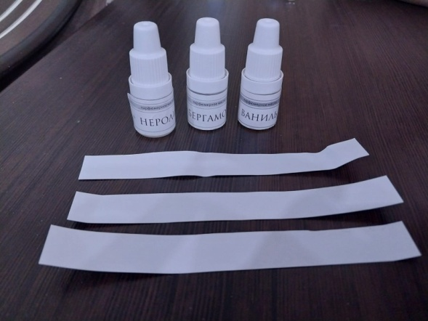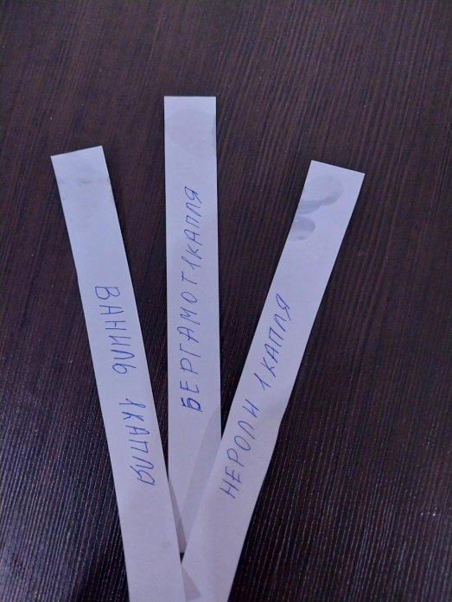

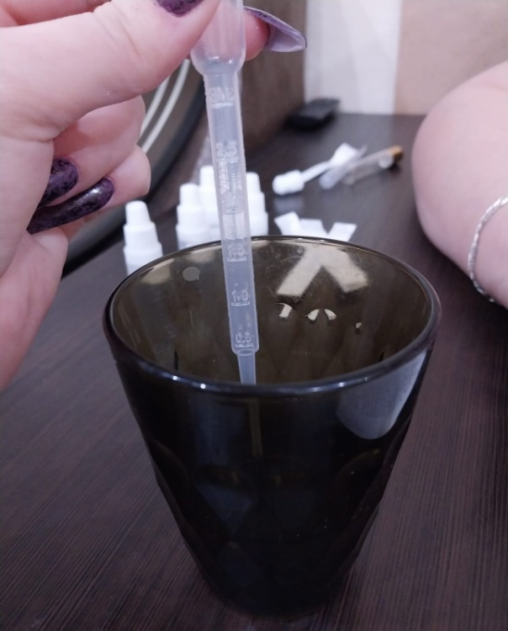
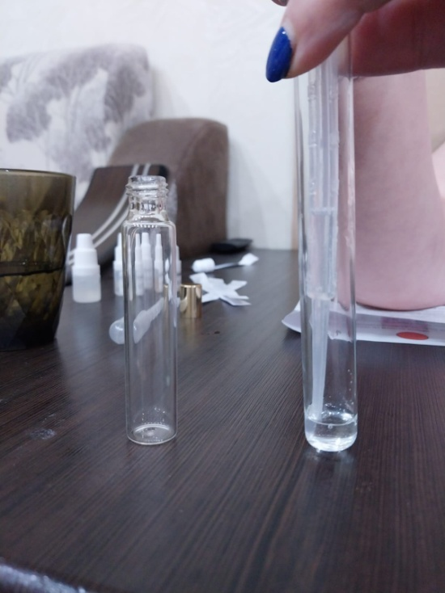
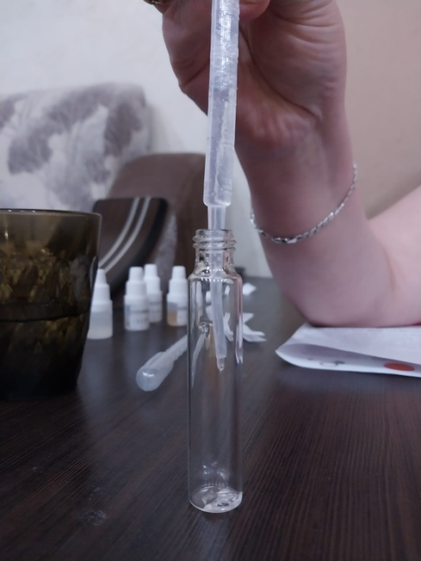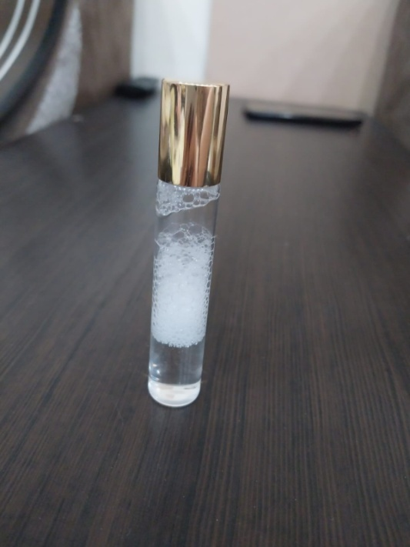
Заключение
Подводя итоги, я могу сказать о том, что духи стали неотъемлемой частью жизни людей. Их состав довольно сложный, но каждый из нас может создать их у себя дома. Я считаю, что именно поэтому люди должны знать их состав и отличать качественное изделие от вредных для организма.
Продуктом моей проектной деятельности являются духи собственного производства, состав которых нам известен и их ценовая категория ниже рыночной стоимости аналогов.
Духи-химическая смесь, которой человек пользуется каждый день.

Список литературы
1) Еремин В.В., Кузьменко Н.Е., Теренин В.И., Дроздов А.А., Лунин В.В., Учебник Химия 10 класс, углубленный уровень. Москва: Дрофа, 2019,234 стр.
1) URL: https://aromacode.ru/blog/istoriya-parfyumerii-kogda-i-otkuda-poyavilis-dukhi/ (дата обращения: 15.01.23)
2) URL: https://ru.wikipedia.org/wiki/Духи (дата обращения: 11.01.23)
3) URL: https://aromacode.ru/blog/opisanie-sostava-dukhov-chto-v-nego-vkhodit---iz-chego-sostoit-parfyum/ (дата обращения: 9.01.23)
4) URL: https://po-teme.com.ua/tekhnologieskie-temy/parfyumeriya-i-kosmetika/1023-texnologiya-izgotovleniya-parfyumernyx-zhidkostej.html (дата обращения: 12.01.23)

